「mixi、すき間に参入成功！！今後どうなる！？」
大東文化大学７班 高主拡寿、高橋一敏、本多篤史、和田惇二
目次
１．研究動機
２．企業概要
３．mixiとは
４．mixiの成長過程
①mixi誕生
②mixi成長
③mixiの収入源
５．考察
６．私たちが考えたmixi
７．参考文献

１．研究動機
私たちは、参考文献の「ケースに学ぶ経営学」第五5章に記載されている「新しい事業の創造」で、デパートへの仕入れの際に荷物を配送することが主だったヤマト運輸が、個人から個人への荷物を配送するというすき間を発見し、成功したという事例を学びました。そこで、私たち7班ではヤマト運輸が宅配事業のすき間を見つけたようにmixiがインターネット上での新たなコミュニケーションツールというすき間を見つけ、成長していったのではないかと思い、調べることにしました。

２．企業概要
会社名 | 株式会社ミクシィ
設立 | 1999年6月3日
売上高 | 120億5,200万円 （2009年3月31日現在）
所在地 | 東京都渋谷区神宮前2‐34‐17住友不動産原宿ビル
代表取締役社長 | 笠原健治
従業員数 | 契約社員等含む304名 （2009年9月30日現在）
事業内容 | インターネットメディア事業  インターネット求人広告事業
代表取締役社長は笠原健治さんは、で、この方はSNSサイトミクシィを創設した張本人です。

３．mixiとは
株式会社mixiはソーシャル・ネットワーキング・サービス（SNS）と称し、 ユーザーをサイト上で一覧管理し、１対１でも、１対複数でも、コミュニケーションを簡単に行うことができるWebサービスのことです。SNSとは、社会的なネットワークの構築を支援するネットサービスのことで、mixiでは、日記、メッセージのやりとり、写真の見せ合い、同じ趣味の人と出会うコミュニティなど、色々なコミュニケーション方法があります。 今までネットでのコミュニケーション方法は、書き込みサイトや個々のホームページなど管理者がいない中で交流していたため、誹謗中傷や顔がわからない相手との交流などで不安があり積極的な交流ができませんでした。しかし、mixiはネット上での交流であってもmixi社を経由して管理しているので、安心して交流することができます。このような仲介者を通してネット上で交流できるというニッチ（すき間）を発見し、それを世間に広めることに成功しました。
それでは、ニッチ（すき間）を発見したmixiの成長過程を見ていきたいと思います。

４．mixiの成長過程 ―①mixi誕生―
株式会社ミクシィ（当時の社名：株式会社イー・マーキュリー）ができたきっかけは、笠原健治社長が米国のSNSサイトFriendsterを使ったことがきっかけです。SNSサイトFriendsterとは、ユーザー同士の紹介文を書くことによって多くの友人と交流を深められたり、ユーザーの知識・情報を得られたりするサイトです。
笠原社長は日本に今だかつてないネット上での交流にビジネスチャンスがあると思い、SNSサイトmixiを考案しました。 名前の由来は「mix（交流する）」と「ⅰ（人）」という意味を持つ言葉を組み合わせた造語です。mixiという名が採用された理由としては、女性ファッション誌のような響きがあるからです。そこには「若い女性に受け入れられるサービスなら、きっと広く受け入れられるだろう」という意図もありました。
SNSサイトmixiを創設するために参考にしたと言われているFriendsterは友人の紹介文を書くことと友人関係をたどって新しい友人を見つけることを中心としたSNSサイトです。それを見た株式会社ミクシィの笠原社長は、紹介文を書き終えたら飽きてしまうのではないかという不安を抱きました。笠原社長はSNSサイトmixiをユーザーに長く使い続けてもらいたいという願いがあったため、SNSサイトmixiオリジナルの機能を追加しようと考えました。そこで、日々変化するコンテンツとして日記機能を採用し、サービスの中心に据えました。そして、ユーザーがこの日記に対してコメントを書くことができるので、そのコメントを書くことによって交流促進に繋がります。また、そこに「足あと機能」と言うものも搭載しました。「足あと機能」とは、誰が自分のページを見に来たかわかる機能です。そのため誰が自分のページを見たか分かるのでそこから新たな交流が始まります。これらの機能は今まで存在していなかったので、SNSサイトmixiオリジナルの機能となります。
このように、参考にしたアメリカのSNSサイトFriendsterをベースに株式会社mixi側の意図を盛り込んだ結果、現在のSNSサイトmixiとして開設されました。
次にmixiがなぜ多くの人に浸透したのかという理由をご説明いたします。
４．mixiの成長過程 ―②mixiの成長―（目次は②mixi成長になっているから「の」を消す）
mixiが浸透した一番の理由は口コミです。みなさんも知人からの口コミでmixiを始めたのではないでしょうか。mixiユーザーが「交換日記みたいで楽しいよ」、「メールとは違うネット上での交流の場が新鮮だよ」などという口コミで広まりました。また、メディアでmixiが取り上げられたり、芸能人がmixiについて発言をしたりするということがありました。実例として、日本テレビで放送されていた「おもいっきりテレビ」やフジテレビで放送されている「笑っていいとも」で話題になったことがあります。このことから口コミによってmixiが浸透したと考えられます。
口コミの他に浸透した大きな理由としては、完全招待制が挙げられます。これはmixiユーザーの友人に招待されて、気軽に無料で会員になることができる制度です。招待制だと入会時に必ず一人、友人がmixi内にいることになります。そのため、入会したばかりのユーザーが他のユーザーと全くコミュニケーションをとれないという状況がなくなります。また、顔見知りが入会していることで安心感を与えることが出来ます。その結果、ユーザーのmixi離れが減りユーザー数の増加に繋がったと考えられます。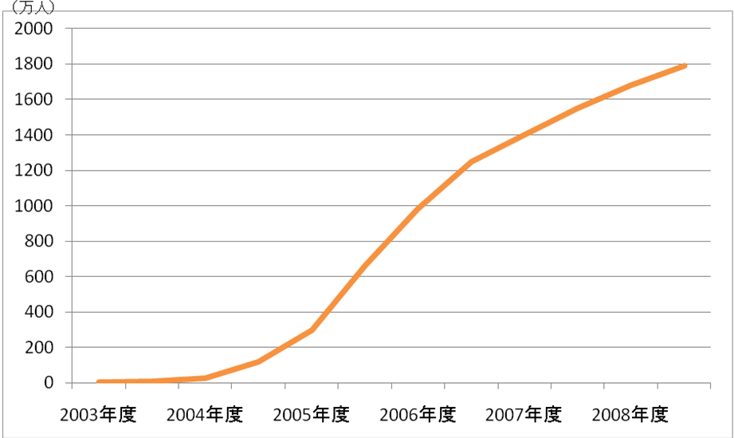

図 1 SNSサイトmixiのユーザー数の推移（出所：株式会社ミクシィ公式ホームページ）

図１は、2003年４月から2009年11月（2009年度がグラフに書かれていない。2008年にしちゃいますか・・・）までのmixiのユーザー数をグラフにしたものです。グラフを見てわかるように、ユーザー数は年々伸びていることが分かります。2003年にmixiを開設し、わずか5年間で約1,800万人までユーザー数を伸ばすことに成功しました。

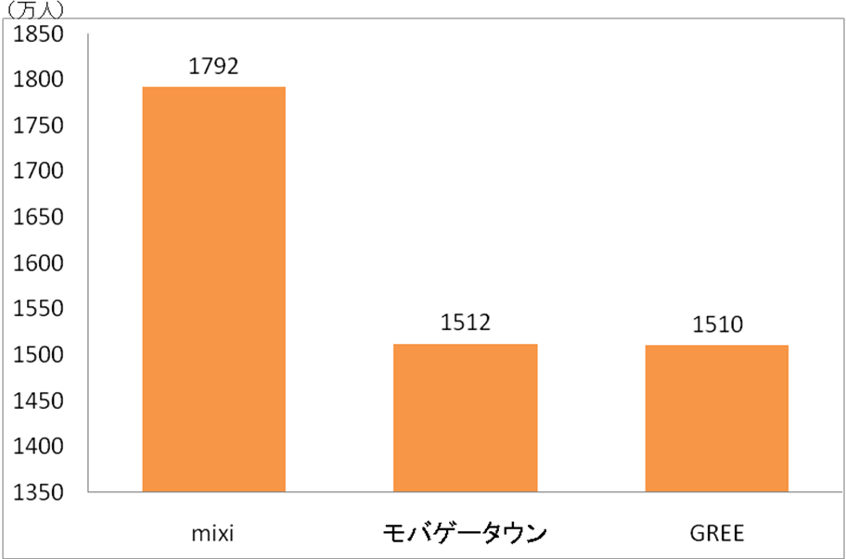
図 2 3社のユーザー数のグラフ （出所：株式会社ミクシィ公式ホームページ）

また、図２はSNS市場で強豪3社といわれるmixi・モバゲータウン・GREEのユーザー数をそれぞれグラフにしたものです。中でも、mixiの会員数は約1,800万人でありSNSサイトNo.1を誇っており、モバゲータウンとGREEとの差が広がっていることがわかります。

４．mixiの成長過程 ―③mixiの収入源―
mixiのユーザー数は広告売上に関係していると言えます。その理由としては、mixiの収入源は広告売上が大きな割合を占めているため、ユーザー数が増えるとその分広告を見てもらえる機会が増えるということになります。
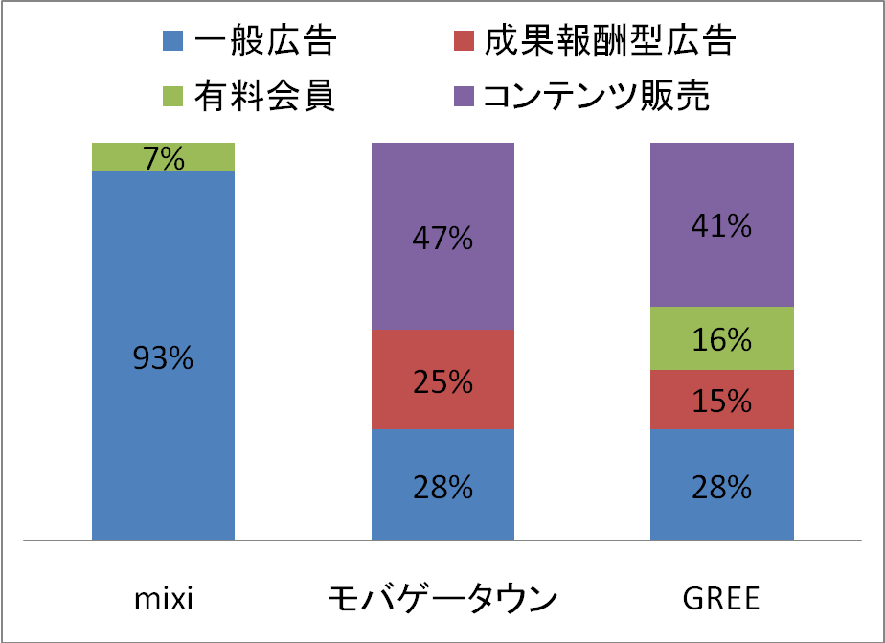
図 3 3社の収入源のグラフ （出所：日経ネット）

図３は、SNSの強豪三社の収入源をグラフにしたものです。見てもらうとわかるようにモバゲータウンやGREEは、アバターやアバターの衣装を売るなどの有料サービスと広告で収益を挙げています。モバゲータウンやGREE に対し、mixiは広告を掲載するだけで掲載料が発生する一般広告で収益を上げています。
mixiの収入源は9割が広告売上からなっており、mixiが広告枠を提供することによって広告主から広告料を得ています。日本有数のメディア力のあるmixiは、月刊約160１６０億PVを誇こっています。PVとはPageView （ページビュー）の略で、ページが一定期間に閲覧されたアクセス数のことを言います。つまり、月約160１６０億回以上のアクセス数があると言うことです。 また、mixiの特長として、1人あたりの広告への平均接触回数がきわめて高いことが挙げられます。この高さは、mixi利用者1人あたりの滞在時間が、他のインターネットサービスと比較してとても長いことを意味しています。mixiの7倍程度のPVを誇るYahoo!Japanでさえ、1人あたりの平均滞在時間は月に3時間10分程度と言われているのに対し、mixiの1人当たりの平均滞在時間は月に3時間50分と驚異的な長さを誇っています。このことが広告主に評価されています。
収入源の残りの1割はユーザーからの有料サービス料です。有料サービスは、ユーザーからmixiに月額315円を支払い、日記やフォトアルバム、動画といった主要機能の容量拡大、アンケートの作成機能など、mixiをもっと楽しくもっと便利にするオプションサービスのことです。有料サービスの導入には大きく2つの考え方があります。1つ目は「無料サービスではサーバ負荷の高い機能の提供は難しいが、一部のユーザーが持つ高機能へのニーズを取ることのできるようなサービスを有料で提供すれば、サービスの幅が広がるのではないか」という考え方であり、２つ目は「広告以外の一定の別収入を確保することによって、開発、企画、サポートの人員拡張やサーバ、回線への投資がよりしやすくなるのではないか」という考え方です。これらの広告売上と有料サービスにより、mixiは収入を得ています。

５．考察
株式会社ミクシィは今まで日本にはなかったインターネット上のコミュニケーションツールというニッチを発見し、SNS市場で会員数NO.1までに成長しました。そして、会員数NO.1という最大の武器を使い、広告を掲載することで収益を上げることに成功しました。 さらに、モバゲータウンやGREEのような有料サービスやアプリ、アバターのような新たなサービスを行えば、会員数を伸ばすことが出来るのではないかと考えました。

６．私たちが考えたmixi
私たちは、新たなにユーザーを獲得するために、次なる有料サービスを考えました。
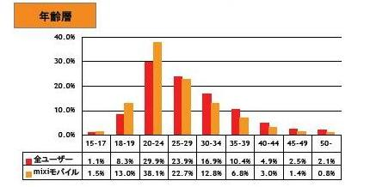
図 4 mixiユーザーの年齢層のグラフ （出所：株式会社ミクシィ公式ホームページ）

図４は、ミクシィユーザーの年齢層を表したものです。２０代前半の利用者がダントツで多いことが見て分かります。それに対して、３０～４０代は決して多いとは言えません。ここに着目しました。晩婚化が叫ばれている今の世の中、この年代では子育てをする方というのは結構多いと思います。お子さんをお持ちのお母さんをターゲットとし、ママさんネットというものを考えました。お母さん同士の交流を深められたり、お母さんが子供の写真を載せたり、子育て日記を書いたりすることができればいいのではないでしょうか。また、お父さんも仕事の合間などに自分の子供の成長を見ることが出来るので、３０～４０代のミクシィユーザーが増えるのではないかと考えました。（コンセプトがママさんでお父さんの話が出てくるのはおかしいかな。今更だけど・・・お父さんは消していいかな。）その際、子育てが忙しいお母さんも仕事が忙しいお父さんも、素早く簡単にミクシィがログインできるミクシィボタン、略してミクボタをパソコンや携帯につければ、ミクシィをもっと身近な存在に感じてもらえると思います。このようなサービスで、新規ユーザーを獲得できれば、ユーザー数が増え、ミクシィの広告売上にも繋がると考えました。

７．参考文献
・株式会社ミクシィ 公式ホームページ（http://mixi.co.jp/）
・総務省 公式ホームページ（http://www.soumu.go.jp/）
・ケースに学ぶ経営学［新版］（東北大学経営グループ著 有斐閣ブックス）
・日経業界地図2009（日本経済新聞社著 日本経済新聞社）
・mixiと第二世代ネット革命（根来龍之著 東洋経済新報社）

